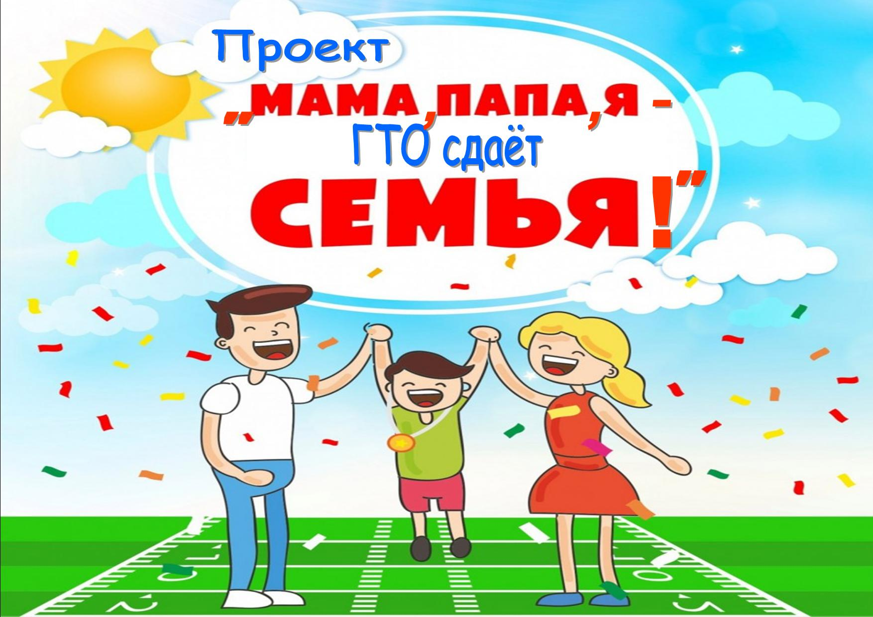

**Разработчик:**  
Медведева Мария Сергеевна

инструктор по физической культуре

Детского сада №43

г. Верхняя Салда

**1. Паспорт проекта**

|  |  |
| --- | --- |
| Наименование проекта | Проект «Папа, мама, я – ГТО сдаёт семья!» |
| Основания для разработки проекта | - [Указ Президента Российской Федерации от 24 марта 2014 г. № 172 «О Всероссийском физкультурно-спортивном комплексе «Готов к труду и обороне» (ГТО)»](http://sh26bal.ru/update/gto/gto-ukaz.pdf)  - Федеральный закон от 29.12.2012г. №273-ФЗ «Об образовании в Российской Федерации» ст.41, 42  - Федеральный закон Российской Федерации от 21.11.2011г. №323-ФЗ «Об основах охраны здоровья граждан в Российской Федерации» ст.7, 54  - Конвенция по правам ребенка ст.6 п.1.2, 19, Конституцией РФ ст.41 п.3  - Федеральный закон «Об основных гарантиях прав ребенка в РФ» 24.07.98 №124-ФЗ  - Семейный кодекс РФ раздел 4 гл.12 ст. 63, 65 «Права родителей по воспитанию и образованию детей»  - Приказ Минобразования РФ от 15.01.2002г. №76 «О создании безопасных условий жизнедеятельности воспитанников в образовательных учреждениях», Приказа Минобразования РФ от 07.08.2000г. №2414  - Письмо Минобразования от 12.07.2000г. №22-06.778 «О принятии дополнительных мер по предотвращению несчастных случаев с воспитанниками и работниками образовательных учреждений»  - Постановление Главного государственного санитарного врача РФ от 15 мая 2013 г. № 26 "Об утверждении СанПиН 2.4.1.3049-13 «Санитарно-эпидемиологические требования к устройству, содержанию и организации режима работы дошкольных образовательных организаций»  - Локальные акты ДОУ, регламентирующие вопросы охраны здоровья воспитанников. |
| Разработчик проекта | Инструктор по физической культуре Медведева М.С. Детского сада №43 |
| Координатор проекта | Старший воспитатель Королихина Н.А. Детского сада №43 |
| Цель проекта | Формирование активного здорового образа жизни воспитанников через организованную физкультурно-оздоровительную модель ДОУ в условиях внедрения Всероссийского физкультурно-спортивного комплекса «ГТО» |
| Задачи проекта | 1.Провести информационную компанию о значимости внедрения комплекса ГТО среди детей, их родителей и сотрудников ДОУ.  2.Развивать стремление к укреплению и сохранению своего  здоровья посредством формирования культуры здорового образа жизни.  3.Формировать навыки управления своей эмоциональной сферой. |
| Сроки и этапы реализации проекта | 1этап – подготовительный (сентябрь 2020 г.)  2 этап – основной  (октябрь 2020 г.)  3 этап – заключительный  (ноябрь2020 г.) |
| Основные направления деятельности и предполагаемые формы работы | Создание в ДОУ системы работы по подготовке воспитанников к сдаче тестовых испытаний Всероссийского физкультурно-спортивного комплекса ГТО:  - знакомство детей и родителей с историей, нормативами и методическими рекомендациями ВФСК ГТО;  - манекен челлендж «Виды ГТО»;  - видеоролик флэш-моб «Папа, мама, я – ГТО сдаёт семья!»;  анкетирование родителей « Я и ГТО»;  - беседа с детьми о пользе занятий спортом и физическими упражнениями;  - спортивные развлечения;  - выставка детских рисунков «Папа, мама, я - ГТО сдаёт семья!»;  - информирование на сайте ДОУ (обратная связь). |
| Исполнители мероприятий | Инструктор по физической культуре, педагогический коллектив ДОУ, родители воспитанников, социальные партнеры. |
| Ожидаемые результаты реализации проекта | - создание в ДОУ системы по подготовке к проведению испытаний (тестов) Всероссийского физкультурно-спортивного комплекса ГТО,  - повышение уровня физического, психического и социального здоровья детей,  - повышение качества и количества мероприятий по организации и проведению работы ЗОЖ  с воспитанниками. |
| Ожидаемый продукт | Повышение мотивации дошкольников и их родителей к занятиям физической культурой и спортом, в том числе и совместным. |

**2.Введение**

В настоящее время особую актуальность имеет проблема состояния здоровья и физического развития детей дошкольного возраста, которое за последние десятилетия резко ухудшилось. Сохранение и укрепление здоровья подрастающего поколения является важной задачей правительства РФ. В.В. Путин предложил возродить существовавшую в СССР программу физической подготовки детей и взрослых «Готов к труду  и обороне» в новом формате с современными нормативами, которые будут соответствовать уровню физического развития каждой возрастной категории. Ведь первая ступень Физкультурно-спортивного комплекса приходится на возраст дошкольников старше 6 лет. 24 марта 2014 года был подписан Указ Президента Российской Федерации «О Всероссийском физкультурно - спортивном комплексе «Готов к труду и обороне» (ГТО)». Разработано положение «О всероссийском физкультурно-оздоровительном комплексе «ГТО», утвержденное постановлением правительства РФ № 540 от 11.06.2014г.

Двигательная активность ребенка и его развитие – это принцип естественного воспитания ребенка, и ГТО весьма органично вписывается в данный процесс, в качестве завершающего фактора. Участие в мероприятиях ГТО повышает интерес к физической культуре и здоровому образу жизни, как детей, так и взрослых. Подготовка и участия в сдаче норм ГТО, позволит создать условия для укрепления здоровья детей, воспитания волевых качеств, развития стремления к победе и уверенности в своих силах.  Всероссийский физкультурно-спортивный комплекс «Готов к труду и обороне» (ГТО) – полноценная программная и нормативная основа физического воспитания населения страны, нацеленная на развитие массового спорта и оздоровление нации. Комплекс ГТО предусматривает подготовку к выполнению и непосредственное выполнение населением различных возрастных групп (от 6 до 70 лет и старше) установленных нормативных требований по трем уровням трудности, соответствующим золотому, серебряному и бронзовому знакам отличия «Готов к труду и обороне» (ГТО).

**3.Проектная часть**

**3.1.Актуальность проекта**

  Всероссийский физкультурно-оздоровительный комплекс «ГТО» в последние годы получил большую популярность. Принять в нем участие может каждый человек, готовый сдавать нормы ГТО начиная с 6-летнего возраста. В дошкольном возрасте закладывается основа для физического развития, здоровья и характера человека в будущем. Физическое развитие ребенка - это, прежде всего, двигательные навыки, спортивные игры, соревнования. Участие в спортивных мероприятиях повышает интерес к физической культуре и здоровому образу жизни детей. Подготовка и участие дошкольников в сдаче норм ГТО позволит не только создать условия для укрепления здоровья, воспитания волевых качеств, развития стремления к победе и уверенности в своих силах, но и приблизить их к Олимпийским играм, ощутить дух Олимпиады. Во время соревнований дети получают не только радость от своих результатов, но и учатся переживать за товарищей, а также чувствуют себя маленькими участниками огромной команды спортсменов России.

Сохранение и укрепление здоровья воспитанников, их физического психического и духовно-нравственного развития, формирование основ безопасного образа жизни являются приоритетными направлениями работы образовательной организации.

  Развитие личности средствами спорта начинается с детского возраста, где движущей силой включения в спортивную деятельность выступает мотивация. Психологические условия развития спортивной мотивации, побуждающие детей участвовать в соревнованиях, интенсивно тренироваться, работать над собой, взаимодействовать со сверстниками, отказываться от некоторых привлекательных видов досуга в пользу тренировок и спортивных состязаний, прилагать усилия для преодоления трудностей, пока еще остаются не до конца изученным явлением. Еще менее исследованным процессом в структуре развивающейся личности остается формирование спортивной мотивации средствами игровой деятельности. Это существенно осложняет решение задачи не только вовлечь детей дошкольного и школьного возраста в занятия спортом, но и поддерживать их спортивную активность на достаточно высоком уровне, не давая ей снижаться в ситуациях, связанных с неудачами на соревнованиях, разочарованиями в полученных результатах, монотонностью и напряженностью тренировок. Возрождение комплекса ГТО в образовательных организациях, сегодня, на мой взгляд, является актуальным и принципиальным.

Целью вводимого проекта является формирование активного здорового образа жизни воспитанников через организованную физкультурно-оздоровительную модель ДОУ в условиях внедрения Всероссийского физкультурно-спортивного комплекса «ГТО». Именно так закладывался ранее, и будет закладываться сейчас фундамент для будущих достижений страны. Будучи уникальной программой физкультурной подготовки, комплекс ГТО должен стать основополагающим в единой системе патриотического воспитания подрастающего поколения. Как бы в подтверждение общественной значимости и актуальности данного проекта, отмечу, что все люди разные. Однако, у всех, кто добровольно решит пройти испытание комплексом ГТО, есть одна общая черта, – целеустремлённость. Именно эта черта является наиболее важной для людей XXI века.

           Именно в дошкольном возрасте закладывается основа для физического развития, здоровья и характера человека в будущем. Этот период детства характеризуется постепенным совершенствованием всех функций детского организма. Ребенок этого возраста отличается чрезвычайной пластичностью. Все это и натолкнуло меня на мысль о создании проекта по реализации комплекса ГТО.

В связи с этим актуальным представляется решение проблемы: недостаточная осведомленность родителей о важности физического воспитания. Низкая спортивная активность, малоподвижный образ жизни детей и их семей, отсутствие понимания культуры спорта. Негативная статистика по образу жизни в семье (сниженная активность, несбалансированное питание, несоблюдение режима дня, растущие факторы риска, отсутствие полезных привычек). Для того, чтобы повысить уровень физической подготовленности, снизить число часто болеющих детей, увеличить количество детей и родителей регулярно занимающихся физической культурой и спортом необходимо значительно повысить эффективность системы физического воспитания дошкольников,путём привлечения наибольшего количества воспитанников и их родителей к участию в сдаче норм ВФСК «ГТО», а также положительно мотивировать их к увеличению двигательной активности через желание улучшить свои результаты при сдаче норм ГТО.

**3.2.Цель и задачи проекта:**

Для решения обозначенной проблемы разработан проект « Папа, мама, я – ГТО сдаёт семья!» и поставлена цель:формирование активного здорового образа жизни воспитанников через организованную физкультурно-оздоровительную модель ДОУ в условиях внедрения Всероссийского физкультурно-спортивного комплекса «ГТО».

**Задачи:**

1.Провести информационную компанию о значимости внедрения комплекса ГТО среди детей, их родителей и сотрудников ДОУ.

2.Развивать стремление к укреплению и сохранению своего  здоровья посредством формирования культуры здорового образа жизни.

3.Формировать навыки управления своей эмоциональной сферой.

**3.3. Принципы реализации проекта**

Принципы образования дошкольников в области физического развития  и принципы Всероссийского физкультурно-спортивного комплекса «Готов к труду и обороне» неразрывно связаны между собой.

**Принцип оздоровительной направленности**– обеспечить рациональный общий и двигательный режим для игр и занятий детей, в дошкольном учреждении.

**Принцип социализации ребенка**- дошкольник постоянно вовлечен в групповую двигательную деятельность, способствующую обогащению эмоционально-волевой сферы и формированию межличностных отношений и организационных умений.

**Принцип всестороннего развития личности** - обеспечивать согласованное, соразмерное развитие всех физических качеств, разностороннее формирование двигательных навыков и овладение детьми специальными знаниями.

**Принцип психологической комфортности** – снятие всех стрессообразующих факторов создание доброжелательной атмосферы.

**Принцип единства с семьей** – соблюдение единых требований дошкольного учреждения и семьи в вопросах воспитания, оздоровления, распорядка дня, двигательной активности, гигиенических процедур, формирования культурно-гигиенических навыков, развития движений детей.

**Принцип доступности** - соответствие уровню социального, психического и физического развития ребенка, его возможностями способностям.

**3.5. Новизна проекта заключается в следующем:** создание в дошкольном учреждении системы по подготовке к проведению испытаний (тестов) Всероссийского физкультурно-спортивного комплекса ГТО.

**4. Программа реализации проекта**

**4.1.Этапы и сроки реализации проекта**

**I Подготовительный этап** (Сентябрь 2020 г.)

**Цель**: Изучение методической литературы по подготовке к проведению испытаний (тестов) Всероссийского физкультурно-спортивного комплекса ГТО.

|  |  |  |  |
| --- | --- | --- | --- |
| № п/п | Содержание | Ответственный | Сроки |
| **Проектная линия 1. Организация работы с педагогами** | | | |
| 1. | Анализ психолого-педагогической литературы | Инструктор по физической культуре | Сентябрь |
| 2. | Анализ образовательной программы, годового плана ДОУ, комплексно-тематического плана | старший воспитатель, инструктор по физической культуре | Сентябрь |
| 3. | Оценка и анализ степени развития заболеваний и имеющихся морфофункциональных нарушений в развитии детей | Инструктор по физической культуре | Сентябрь |
| 4. | Анкетирование педагогов для определения уровня компетентности по сдаче норм ГТО для детей дошкольного возраста. | Инструктор по физической культуре | Сентябрь |
| **Проектная линия 2. Организация работы с детьми** | | | |
| 1. | Презентация «Что такое ГТО» | Инструктор по физической культуре | Сентябрь |
| **Проектная линия 3. Взаимодействие с родителями** | | | |
| 1. | Анкетирование родителей «Я и ГТО». | Инструктор по физической культуре | Сентябрь |

**II Основной этап реализации проекта** (Октябрь 2020 г.- ноябрь 2020 г.)

**Цель**: Внедрение испытаний (тестов) Всероссийского физкультурно-спортивного комплекса ГТО в образовательный процесс ДОУ.

|  |  |  |  |
| --- | --- | --- | --- |
| № п/п | Содержание | Ответственный | Сроки |
| **Проектная линия 1. Организация работы с педагогами** | | | |
| 1. | Повышение компетентности педагогов в сфере сдаче тестов ГТО  - Семинар – практикум «Методика подготовки и проведения тестирования по ГТО»   - «Мастер-класс» – «Готовимся к сдаче нормативов ГТО» | Инструктор по физической культуре, воспитатели | Октябрь    Ноябрь |
| **Проектная линия 2. Организация работы с детьми** | | | |
| 1. | Проведение непосредственно образовательной деятельности, согласно расписанию | Инструктор по физической культуре, воспитатели | В течение      года |
| 2. | Мониторинг физического развития воспитанников в соответствии с нормативами ГТО | Инструктор по физической культуре | Сентябрь |
| 3. | Манекен челлендж "Виды ГТО" | Инструктор по физической культуре, воспитатели | Октябрь |
| 4. | Спортивные состязания «Сильные и дружные» | Инструктор по физической культуре | Октябрь |
| 5. | Выставка «Папа, мама, я - ГТО сдаёт семья!» | Инструктор по физической культуре, воспитатели | Ноябрь |
| **Проектная линия 3. Взаимодействие с родителями** | | | |
| 1. | Групповые родительские собрания | Воспитатели, инструктор по физической культуре | Сентябрь |
| 2. | Видеоролик флешмоб «Папа, мама, я - ГТО сдаёт семья!» | Инструктор по физической культуре, воспитатели | Ноябрь |
| 3 | Консультация для родителей (на сайте детского сада "История и развитие ГТО") | Инструктор по физической культуре | Октябрь |

**III . Заключительный этап** (Ноябрь 2020 г.)

**Цель**: Анализ результатов проекта.

|  |  |  |  |
| --- | --- | --- | --- |
| № п/п | Содержание | Ответственный | Сроки |
| **Проектная линия 1. Организация работы с педагогами** | | | |
| 1. | Анализ реализации проекта | Старший воспитатель, инструктор по физической культуре | Ноябрь |
| 2. | Презентация проекта для педагогов ДОУ и педагогической общественности города | Инструктор по физической культуре | Декабрь |
| **Проектная линия 2. Организация работы с детьми** | | | |
| 1. | Сдача контрольных нормативов ГТО | Инструктор по физической культуре | Ноябрь |
| 3. | Анализ полученных результатов, выявление проблем и путей их решения на педсовете | Старший воспитатель, инструктор по физической культуре | Декабрь |
| **Проектная линия 3. Взаимодействие с родителями** | | | |
| 1. | Анкетирование родителей по результатам реализации проекта | Воспитатели, инструктор по физической культуре | Ноябрь |
| 2. | Анкетирование родителей | Педагог-психолог | Май |

**4.2. Планирование ресурсного обеспечение проекта**

**Материально – техническое обеспечение:**

* спортивный зал
* скакалки
* набивные мячи различного веса
* перекладина
* шведская стенка
* секундомер
* маты
* магнитофон
* фотоаппарат
* разметка для прыжков в длину
* гимнастическая скамейка
* теннисный мяч

**Методическое:**

* функционирование временной творческой группы по реализации проекта в ДОУ;
* внедрение системы методических консультаций по ходу реализации проекта.

**Можно выделить следующие ключевые идеи и понятия проекта:**

**Личностно-ориентированные технологии** – формирование таких качеств личности, как воля, дисциплинированность, ответственность, креативность, а также наличие позитивных изменений в опыте и самосознании дошкольника.

**Физическая культура и спорт** – целесообразная и полезная деятельность, инструмент всеобщего развития личности, необходимый для успешной сдачи нормативов ГТО.

**Ориентация воспитанников и их родителей на здоровый образ жизни** – подготовка к самостоятельному и осознанному жизненному самоопределению, и социальная технология развития личности дошкольников.

**Ожидаемые результаты:**

* создание в ДОУ системы по подготовке к проведению испытаний (тестов) Всероссийского физкультурно-спортивного комплекса ГТО;
* повышение уровня физического, психического и социального здоровья детей;
* повышение качества и количества мероприятий по организации и проведению работы ЗОЖ  с воспитанниками.

**Заключение**

Создание и развитие действующей модели по подготовке воспитанников к сдаче тестовых испытаний Всероссийского физкультурно-спортивного комплекса ГТО дошкольного возраста, позволит привлечь большее количество воспитанников и их родителей к участию в сдаче норм ВФСК «ГТО», а также положительно мотивировать их к увеличению двигательной активности через желание улучшить свои результаты при сдаче норм ГТО. Проект предполагает повышение уровня информированности родителей и социальных партнеров о деятельности ДОУ.

**Литература**

1. Веракса Н. Е., Веракса А. Н. Проектная деятельность дошкольников. Пособие для педагогов дошкольных учреждений. – М.: МОЗАИКА-СИНТЕЗ, 2008;
2. Комплексная образовательная программа дошкольного образования «Детство» / Т.И. Бабаева, А.Г. Гогоберидзе, О.В.Солнцева и др. – СПб.: ООО "Издательство "Детство-Пресс", 2016г.-352с.;
3. Материалы официального сайта ВФСК «ГТО»;
4. Положение о Всероссийском физкультурно-спортивном комплексе «Готов к труду и обороне» (ГТО) от 11.06.2014 г. № 540;
5. <https://www.gto.ru/norms>